中国重汽轻型汽车一级经销商入网申请书

申请地区： 省（自治区） 市 （县）

申请公司：

申请日期：

注意事项

说明：
  - 如申请单位愿意加入中国重汽轻型汽车渠道体系，请按要求如实填写《中国重汽轻型汽车一级经销商入网申请书》；
  - 请将填写完整的《中国重汽轻型汽车一级经销商入网申请书》的电子版本Word文件（不含附录所列的附件）命名为：“××省××市××公司中国重汽轻型汽车一级经销商入网申请书”，并通过E-mail发送至： qxqcxs@sinotruk.com；邮件大小请控制在20M以内。
  - 请将填写完整的电子版申请书打印好并盖章后，在5天内同相关附件材料装订成册快递至：
单位名称：重汽（重庆）轻型汽车有限公司
地 址：山东省济南市历城区华奥路777号中国重汽科技大厦35楼
联 系 人：王先生
电 话：19553100138
邮 编：250102

申请公司声明
本单位作为重汽（重庆）轻型汽车有限公司（以下简称中国重汽轻型汽车）一级经销商的申请人，自愿遵守如下承诺：
- 申请建立中国重汽轻型汽车形象店是本着自愿的原则，自愿接受中国重汽轻型汽车对本申请单位的评审、考察以及最终结果的认定。
- 本单位承诺提供申请书所要求的全部资料，如果因资料的不完整而导致中国重汽轻型汽车对申请单位做出不利的判断，一切责任由本单位承担。
- 本单位声明按本申请书要求所提供的所有资料和信息都是真实的。无论何种原因，所呈交的相关申请资料中如有错误内容或与实际不相符, 中国重汽轻型汽车将有权决定随时终止与本单位的继续合作，其损失和责任由本单位自行承担。
- 本单位同意自行承担申请过程中所产生的一切义务和费用，无论被认定与否，本单位都不以任何理由要求中国重汽轻型汽车给予补偿，若中国重汽轻型汽车需要本单位提供额外资料，本单位将自愿积极提供。
- 本单位同意中国重汽轻型汽车对认为有必要核对的资料进行调查，而不认为这是对自身权利的侵犯。
- 本单位同意无论被认定与否，本单位在申请过程中向中国重汽轻型汽车所提供的所有纸质、影像和电子文件等资料，中国重汽轻型汽车将作为自有资产保管，不再归还，同时保证不透露给任何无关的第三方。
申 请 单 位 : (公章)
法人代表签名 :
日 期 ：

目 录

一、申请单位情况

二、投资营销计划
1. 投资计划
2. 场地情况
3. 经营团队准备计划
4. 销量目标
5. 二网发展计划

附录： 必备附件清单

一、申请单位情况
公司名称 | （盖章） | 成立时间 | 年 月 日
注册地址 |  | 注册资金 | 万元
法人代表 |  | 职务
手机 |  | 电子邮箱
项目联系人 |  | 职务
手机 |  | 电子邮箱
固定电话/传真 |  | 邮政编码
联系地址
股权结构 | 股东共 人  股东一： 投资金额： 万元， 占股比 %；  股东二： 投资金额： 万元， 占股比 %；  股东三： 投资金额： 万元， 占股比 %；  ……
企业性质 | □个人独资 □私营股份 □国有控股  □国有参股 □其它：_______________________
主要经营范围  及业务范围 | □汽车销售 □旧机动车交易 □汽车维修 □汽车配件  □汽车租赁 □其它：____________________
特许销售/服务 | 品牌1: □4S店 □仅销售 □仅售后服务和配件 维修资质 类  如为4S店，经营面积 ㎡，展厅 ㎡，维修 ㎡，配件库房 ㎡，维修工位 个  品牌2: □4S店 □仅销售 □仅售后服务和配件 维修资质 类  如为4S店，经营面积 ㎡，展厅 ㎡，维修 ㎡，配件库房 ㎡，维修工位 个  如有其它品牌4S店，请列举说明:  _____________________________________________________________________
固定资本 | 万元 | 流动资金 | 万元
分公司 | □有 （数量： 个） □无

二、投资营销计划
1.投资计划
拟建店级别：销售A□ B□ C□ C1城市展厅□ 服务a□ b□ c□ c1独立服务□
类 别 |  |  |  |  | 内 容  （面积-m²；金额-万元） | 备 注
场  地  情  况 |  | 场地 | 使用方式 | □租赁 | 租期 年 月 日到 年 月 日 | 附相关证明文件
 |  | 场地 | 使用方式 | □自有 |  | 附相关证明文件
 |  | 场地 | 场地总面积 |  | m² | 附照片、平面图
 |  | 场地 | 位 置 |  |  | 在地图上标明
 |  | 建设方式 | □新建（空地） |  | 建筑面积 ㎡，店面临街宽度 m，纵深 m  展厅 ㎡，维修 ㎡，办公区域 ㎡
 |  | 建设方式 | □改建 |  | 建筑面积 ㎡，展厅临街 m，展厅 ㎡，  维修 ㎡，办公区域 ㎡
 |  | 建设方式 | 销服关系 |  | □ 销服一体（站店分离500米内）  □ 销服合作（站店分离大于500米、小于7公里）  □ 单独销售+独立服务
投  资  情  况 | 建店投资 |  | 自 筹 |  | 万元 | 其它说明
投  资  情  况 |  |  | 贷 款 |  | 万元 | 其它说明
投  资  情  况 |  |  | 总 计 |  | 万元 | 其它说明
投  资  情  况 | 流动资金 |  | 自 筹 |  | 万元 | 其它说明
投  资  情  况 |  |  | 贷 款 |  | 万元 | 其它说明
投  资  情  况 |  |  | 总 计 |  | 万元 | 其它说明
投  资  情  况 | 总投资金额 |  |  |  | 万元

2.城市商圈分布地图
地图体现内容：1.城市汽车商圈分布图，并标注经销商店面所处商圈；2.商圈间的距离；3.各个商圈的品牌分布情况；4.说明各商圈以合资、自主、进口品牌为主或乘用车、商用车为主。
示例：
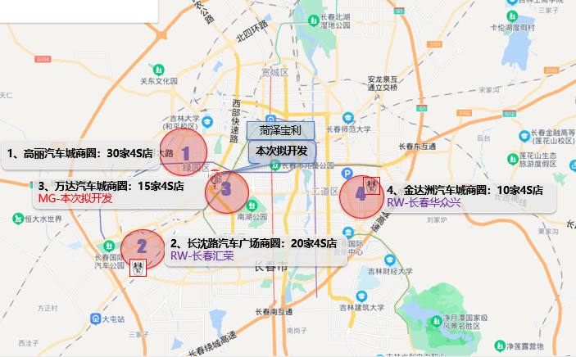
吉林禹腾

3.场地情况
场地实景图片
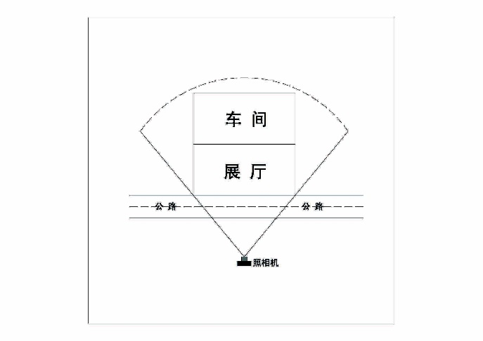  展厅外正立面（展厅门头用红色方框标记） | 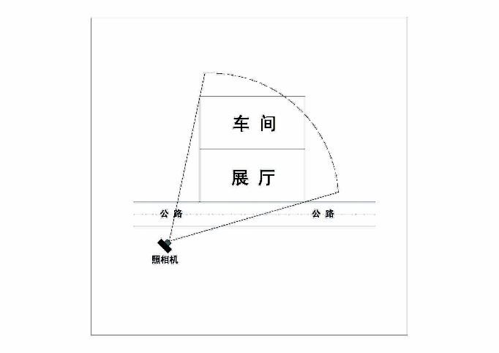  展厅外左45°角
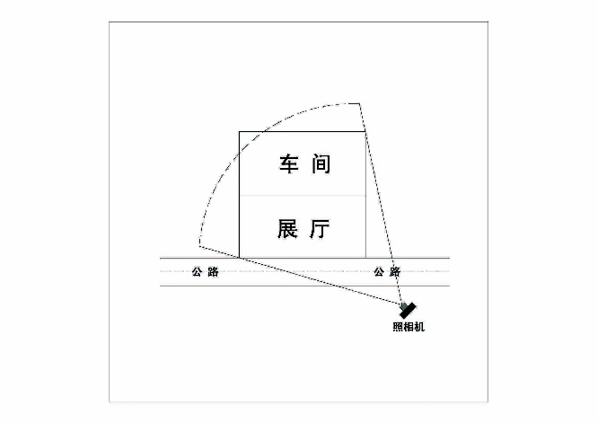  展厅外右45°角 | 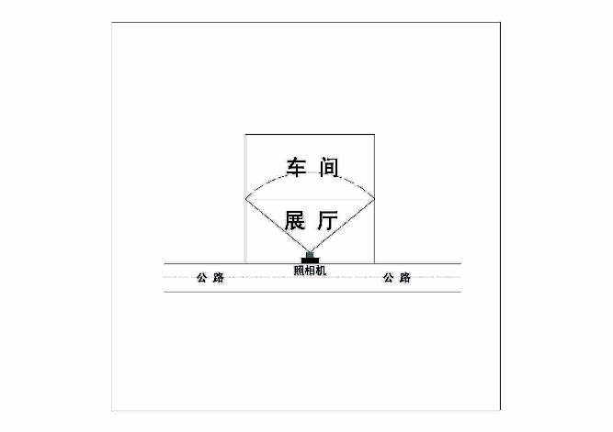  展厅室内全景（含吊顶及地面）
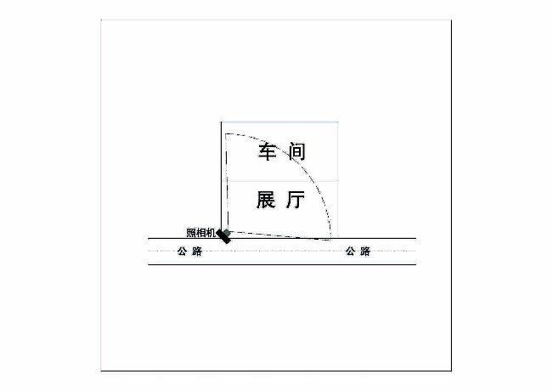  展厅室内左45°角（展厅背景墙摆放位置用红色方框标记） | 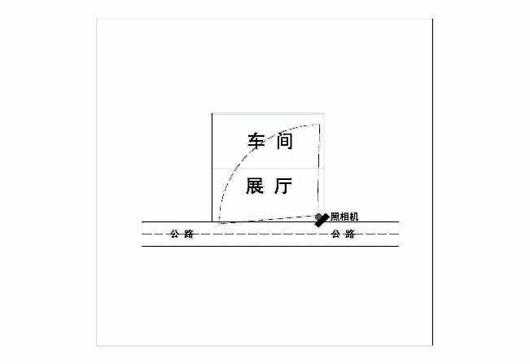  展厅室内右45°角
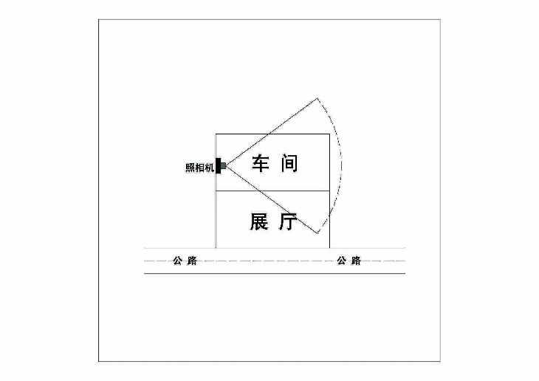  维修服务正立面（服务门头用红色方框标记） | 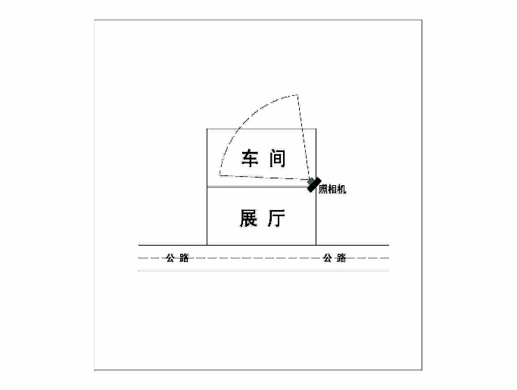  维修服务车间
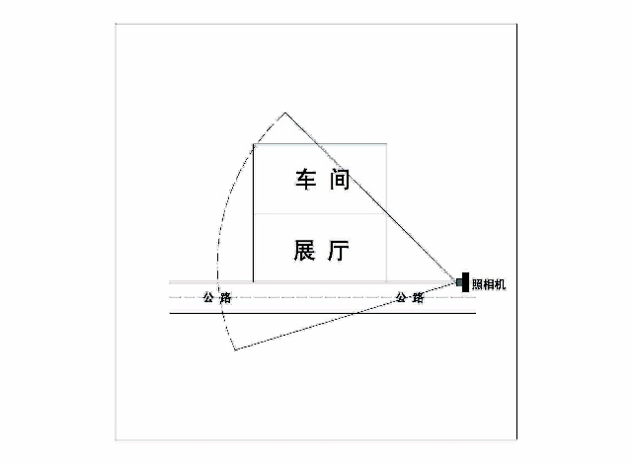  备件库房 | 维修接待区（服务背景墙摆放位置用红色方框标记）
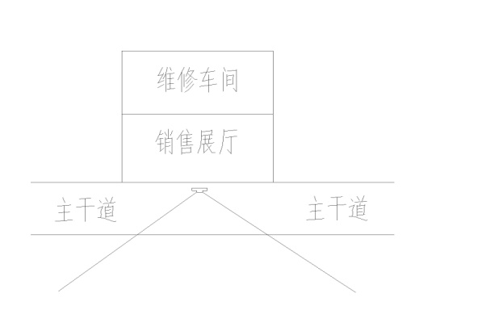  道路关系（含与相邻其他品牌店关系，能够反映周边环境） | 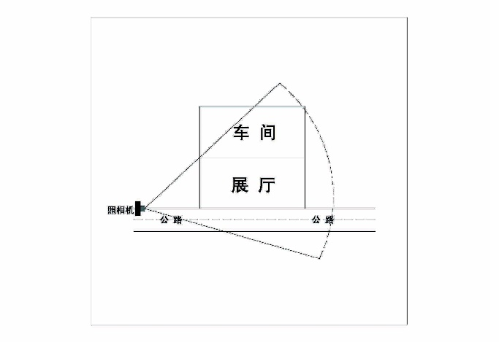  道路关系（含与相邻其他品牌店关系，能够反映周边环境）
另：如是空地新建4S店，请另附新建场地平面布置图、周边环境照片等。

3.经营团队准备计划
职位 | 姓名 | 性别 | 年龄 | 汽车行业经验（年） | 最高学历 | 联系电话 | 主要工作经历
董事长
总经理
副总经理
销售经理
市场经理
大客户经理
二网经理
财务经理
销售内勤
服务经理
服务顾问
备件主管
客服主管
三包主管
技术主管
专职销售顾问人数 |  |  |  |  |  |  | （ ）人
直播主播人数 |  |  |  |  |  |  | （ ）人
机电技师人数 |  |  |  |  |  |  | （ ）人
钣金喷漆技师人数 |  |  |  |  |  |  | （ ）人
汽车美容技师人数 |  |  |  |  |  |  | （ ）人

5.二网发展计划
授权区域内二级网点发展计划
具体区域（区/县/市） | 完成时间 | 二网性质（直营/合作）
6.销量目标
项 目 | 三年销量目标
项 目 | 今年 | 明年 | 后年
年销量目标
（辆）

附录：必备附件清单
请申请单位按照下面所列的顺序附上所需文件资料（复印件加盖公章）。
- 企业营业执照、一般纳税人资格证明、验资报告的复印件、道路运输经营许可证（正本）照片；
- 拟用于中国重汽轻型汽车品牌建店的土地使用证、土地政府规划文件、经营场地产权或租赁证明；
- 最近两年的资产负债表、利润表和现金流量表 (须盖有财务专用章)；
- 经销商自愿提供的其它材料。

经销商基本情况确认表
销售商名称 |  |  |  |  | 法定代表人
拟建店地址 |  |  |  |  | 电话
服务商名称 |  |  |  |  | 法定代表人
拟建店地址 |  |  |  |  | 电话
销售股东构成 | XX XX%；XX XX%；XX XX%（姓名+%格式）
销售商投资人 |  |  | 投资人电话
服务商投资人 |  |  | 投资人电话
销售店级别 | □A级 □B级  □C级 □C1城市展厅 | 联系人邮箱
服务店级别 | □a级 □b级  □c级 □c1独立服务 | 销服关系 |  | □ 销服一体（站店分离500米内）  □ 销服合作（站店分离大于500米、小于7公里）  □ 单独销售+独立服务
店面存在形式 | □前店后厂 □左店右厂 □站店分离（分离距离： km）  □单独销售+独立服务（站店分离距离： km）
拟投入资金 | 万元，其中首批车款 万元
展厅面积㎡ |  |  | 展厅内高m
临街宽度m |  |  | 服务总面积㎡
维修车间面积㎡ |  |  | 维修接待区面积㎡
是否汽车商圈 | □是（商圈名称： ） □否（距离商圈： km）
商圈主要品牌 |  |  | 现经营品牌
现品牌年销量 |  |  | 现有团队人数
二网发展数量 |  |  | 三年销量目标
开发人员姓名 |  |  | 推荐人员姓名
申请单位确认：
本单位郑重承诺，上述数据属实，无弄虚作假。如有作假，自愿取消应享受的全年建店补贴。

销售商（盖章）
年 月 日
经销商综合评价：
该商家

渠道开发人员（签字）：

